PROYECTO DE APLICACIÓN WEB E-COMMERCE
AGRODIRECTO
Plataforma de venta directa del agricultor al consumidor

Informe del Proyecto
Metodología RUP · Análisis SEPTE · Objetivos SMART
Curso: Desarrollo de Aplicaciones Web
Integrantes:
Jorge Luis Abanto Saldivar
Jessica Geraldine Estremadoyro Chipa
Yuly Gisela Huanca Tito
Deyner Edgardo Saavedra Suarez
Alexander Steven Chumbes Lizárraga

Docente: Sergio Fabricio Saenz Macetas Fecha: ____ / ____ / 2026

Índice
Índice 1
1. Introducción 1
2. Planteamiento del problema 1
3. Objetivos 1
3.1. Objetivo general 1
3.2. Objetivos específicos (SMART) 1
4. Justificación 1
4.1. Beneficiarios 1
5. Análisis del entorno (SEPTE) 1
5.1. Social 1
5.2. Económica 1
5.3. Tecnológica (obligatoria) 1
5.4. Ecológica 1
6. Alcance del sistema 1
6.1. Incluye 1
6.2. No incluye 1
7. Metodología de desarrollo (RUP) 1
8. Modelo de casos de uso 1
8.1. Especificación de caso de uso: Realizar pedido (checkout) 1
9. Modelo de datos (entidades) 1
10. Requerimientos técnicos 1
11. Conclusiones 1
12. Referencias 1

1. Introducción
El presente informe describe el proyecto AgroDirecto, una aplicación web de comercio electrónico orientada a conectar de forma directa a los pequeños agricultores locales con los consumidores finales, eliminando la cadena de intermediarios que caracteriza a la comercialización agrícola tradicional en el Perú. El documento reúne el planteamiento del problema, los objetivos, la justificación, el análisis del entorno mediante la metodología SEPTE, el alcance funcional del sistema y su modelado bajo la metodología RUP.
La propuesta parte de una problemática concreta y ampliamente documentada: el productor agrícola recibe una fracción reducida del precio que finalmente paga el consumidor, mientras que buena parte del valor queda en manos de acopiadores y mayoristas. Al mismo tiempo, la creciente penetración de internet y de la telefonía móvil en el país abre una oportunidad tecnológica para acercar la oferta del campo a la demanda urbana.

2. Planteamiento del problema
En la comercialización agrícola peruana, entre el productor y el consumidor final intervienen múltiples intermediarios (acopiadores, mayoristas y minoristas) que incrementan el precio del producto sin que ese margen beneficie al agricultor. Estudios sobre el sector señalan que los precios en chacra prácticamente no varían aun cuando los precios al consumidor suben de forma importante, debido a los márgenes que retienen comerciantes y acopiadores, que además suelen actuar como prestamistas informales del productor.
La magnitud del margen es considerable. Según declaraciones de un ex ministro del sector recogidas por la prensa, los acopiadores capturan al menos un 30% del valor del producto, y en muchos casos más. Un caso citado ilustra la brecha: productores de mango en Huaral vendían el kilo a 20 céntimos en chacra, mientras que en los mercados mayoristas de Lima el mismo producto alcanzaba el doble o el triple de ese precio.
A esta situación se suma un elevado nivel de pérdida y desperdicio de alimentos: se estima que en el Perú se pierden alrededor de 12,8 millones de toneladas de alimentos al año, equivalentes a cerca del 47,6% de la disponibilidad nacional, siendo las frutas y verduras casi la mitad de esa merma. Cadenas de distribución largas e ineficientes contribuyen a este desperdicio, que ocurre en parte en la etapa de comercialización.
El problema central, entonces, es la ausencia de un canal directo, accesible y digital que permita al pequeño agricultor vender su producción sin depender de la intermediación tradicional, y al consumidor acceder a productos frescos a un precio más justo.

3. Objetivos

3.1. Objetivo general
Desarrollar una aplicación web de comercio electrónico, bajo el patrón ASP.NET MVC, que permita a los agricultores locales ofrecer y vender sus productos directamente al consumidor final, gestionando de forma segura el catálogo, el carrito de compras y los pedidos con control de acceso por perfil de usuario.

3.2. Objetivos específicos (SMART)
Objetivo 1. Implementar, en un plazo máximo de 16 semanas, una plataforma web funcional que permita a los agricultores registrados publicar el 100% de su catálogo de productos y a los clientes realizar pedidos mediante un carrito de compras persistido en base de datos con transacciones y procedimientos almacenados, logrando que el registro de un pedido y el descuento de stock se ejecuten de forma atómica y sin inconsistencias.
Objetivo 2. Habilitar, dentro del mismo periodo del proyecto, un módulo de reportes que consolide el 100% de las ventas registradas por periodo, por producto y por agricultor, con filtros y paginación, de modo que el administrador pueda medir la actividad de la plataforma y verificar que las transacciones se realizan de forma directa entre agricultor y consumidor, sin intermediarios.
Cada objetivo es específico (define qué se construye), medible (100% del catálogo, 100% de las ventas), alcanzable (con las herramientas del curso), relevante (ataca la intermediación) y temporal (16 semanas).

4. Justificación
El proyecto se justifica por su impacto económico, social y ambiental. Al reducir la cadena de intermediación, la plataforma permite que una mayor proporción del precio final llegue al productor, mejorando sus ingresos, y que el consumidor acceda a productos frescos a menor costo. Además, un canal de venta más directo y planificado contribuye a reducir la merma de alimentos asociada a cadenas de distribución largas.
Desde el punto de vista tecnológico, la iniciativa aprovecha la expansión del acceso a internet y del uso del teléfono celular en el país, que hoy constituye la principal vía de conexión, para digitalizar un proceso comercial que tradicionalmente ha sido presencial e informal.

4.1. Beneficiarios
Tipo | Beneficiarios
Directos | Pequeños agricultores locales (mejores ingresos por venta directa) y consumidores finales (productos frescos a precio más justo).
Indirectos | La economía local (dinamización del comercio de proximidad), la sociedad en general (reducción del desperdicio de alimentos y mejor seguridad alimentaria) y el medio ambiente (menos merma y menor huella asociada a la distribución).

5. Análisis del entorno (SEPTE)
A continuación se analiza el entorno del proyecto a través de cuatro de las cinco variables del modelo SEPTE (Social, Económica, Tecnológica y Ecológica), incluyendo obligatoriamente la dimensión Tecnológica. Cada variable se sustenta con datos de fuentes oficiales y de estudios del sector.

5.1. Social
La inseguridad alimentaria afecta a millones de peruanos: se estima que alrededor de 16 millones de personas se encuentran en esta condición, en un contexto donde paradójicamente se desperdician grandes volúmenes de alimentos aún aptos para el consumo. Al facilitar un canal directo y más eficiente entre el campo y la ciudad, el proyecto aporta a un consumo más responsable y a acercar alimentos frescos a la población. Socialmente, también dignifica el trabajo del pequeño agricultor, que gana visibilidad y capacidad de fijar un precio más justo por su producción.

5.2. Económica
La intermediación reduce de forma significativa los ingresos del productor. Diversos estudios y voces del sector coinciden en que los acopiadores retienen al menos un 30% del valor del producto, mientras que los precios en chacra apenas reaccionan a los aumentos de los precios al consumidor. Casos concretos, como el del mango de Huaral vendido a 20 céntimos el kilo en chacra frente al doble o triple en los mercados de Lima, evidencian la brecha. Un canal directo permite redistribuir parte de ese margen hacia el agricultor y ofrecer mejores precios al consumidor, con impacto positivo en la economía de proximidad.

5.3. Tecnológica (obligatoria)
El contexto tecnológico es favorable para una solución web. Según el INEI, en el cuarto trimestre de 2024 el uso de internet alcanzó al 80,1% de la población de 6 y más años a nivel nacional, y en el área rural creció hasta el 56,7%. El acceso es predominantemente móvil: cerca del 89,8% de la población usuaria se conecta mediante teléfono celular, proporción que en el área rural se mantiene alta (alrededor del 89,2%). A nivel de hogares, el internet móvil llega al 91,6% frente al 47% del internet fijo.
Esta penetración creciente respalda la viabilidad de una plataforma pensada para uso desde el celular. Además, existe evidencia de que la conectividad impulsa la economía: el Ministerio de Transportes y Comunicaciones ha estimado que un incremento de 10 puntos porcentuales en el acceso a internet elevaría el PIB en aproximadamente 2%. No obstante, persiste una brecha digital —más de 3 millones de peruanos aún carecen de cobertura—, por lo que el sistema debe priorizar un diseño ligero, responsive y de bajo consumo de datos.

5.4. Ecológica
La pérdida y el desperdicio de alimentos tienen un fuerte componente ambiental. En el Perú se pierden cerca de 12,8 millones de toneladas de alimentos al año, de las cuales alrededor del 44% corresponde a frutas y verduras. A escala global, la FAO estima que la pérdida y el desperdicio de alimentos son responsables de cerca del 8% de las emisiones de gases de efecto invernadero. Un canal de venta más directo y planificado, con cadenas de distribución más cortas, contribuye a reducir esta merma y su huella ambiental asociada.
Variable SEPTE | Síntesis para el proyecto
Social | Aporta a la seguridad alimentaria y dignifica al pequeño productor.
Económica | Redistribuye hacia el agricultor el margen que hoy retiene la intermediación (≥30%).
Tecnológica | Alta penetración de internet móvil (uso nacional 80,1%; acceso mayormente por celular) hace viable la plataforma.
Ecológica | Cadenas más cortas reducen la merma de alimentos y su huella de carbono.

6. Alcance del sistema

6.1. Incluye
- Seguridad: registro y autenticación con control de acceso por perfil.
- Catálogo del agricultor: altas, bajas, modificaciones y consultas de productos.
- Catálogo del cliente: búsqueda y filtrado dinámico mediante AJAX y JSON.
- Carrito y checkout: registro del pedido y descuento de stock de forma atómica con transacciones y procedimientos almacenados.
- Pedidos: seguimiento de estados (pendiente, confirmado, entregado).
- Administración: mantenimiento de datos maestros (categorías, unidades, ubicaciones, usuarios).
- Reportes: ventas por periodo, productos más vendidos y ventas por agricultor, con filtros y paginación.

6.2. No incluye
- Integración con pasarela de pago real (el pago se maneja de forma simulada).
- Módulo de logística o delivery (la entrega se coordina posteriormente entre agricultor y cliente).
- Aplicación móvil nativa (el sistema es una aplicación web responsive).
- Facturación electrónica ni integración con entidades tributarias.

7. Metodología de desarrollo (RUP)
El proyecto se desarrollará siguiendo el Proceso Unificado de Rational (RUP), una metodología iterativa e incremental organizada en cuatro fases. Cada fase produce entregables que se refinan en las iteraciones siguientes.
Fase RUP | Propósito | Aplicación en AgroDirecto
Inicio | Definir el alcance y la visión. | Planteamiento del problema, objetivos, alcance y actores del sistema.
Elaboración | Establecer la arquitectura y los casos de uso. | Diagrama de casos de uso, modelo de datos y diseño de la base de datos.
Construcción | Desarrollar el software. | Programación de módulos: seguridad, mantenimientos, catálogo, carrito y reportes.
Transición | Entregar el producto al usuario. | Pruebas, ajustes, despliegue y elaboración del video demostrativo.

8. Modelo de casos de uso
El sistema contempla tres actores —Cliente, Agricultor y Administrador— con casos de uso diferenciados según su perfil. El siguiente diagrama presenta la vista general de los casos de uso del sistema.
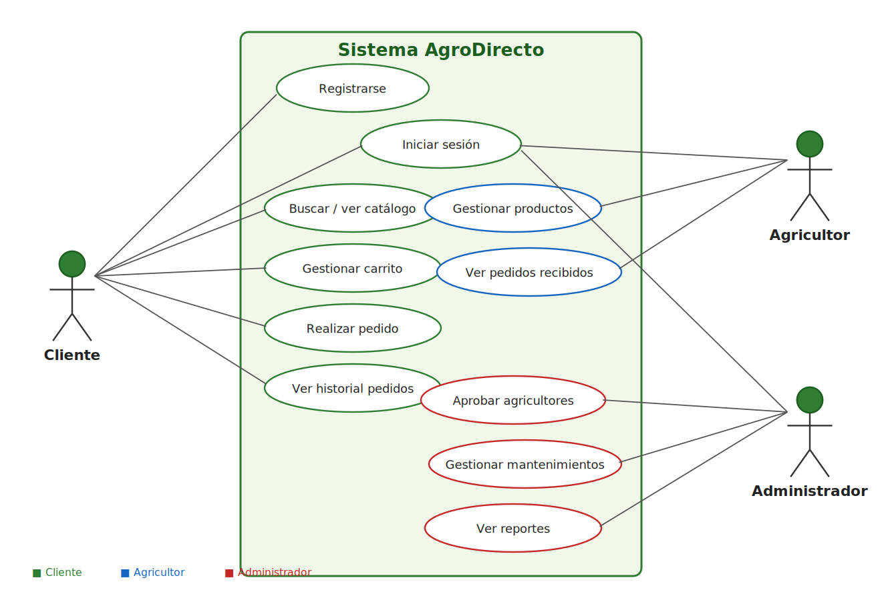
Figura 1. Diagrama de casos de uso del sistema AgroDirecto.

8.1. Especificación de caso de uso: Realizar pedido (checkout)
Se detalla el caso de uso más crítico del sistema, que concentra el uso de transacciones y procedimientos almacenados.
Campo | Descripción
Nombre | Realizar pedido (checkout).
Actor | Cliente.
Precondición | El cliente ha iniciado sesión y tiene al menos un producto en el carrito.
Flujo principal | 1) El cliente revisa el carrito. 2) Confirma el pedido. 3) El sistema inicia una transacción. 4) Registra el pedido y su detalle mediante un procedimiento almacenado. 5) Descuenta el stock de cada producto. 6) Confirma la transacción y muestra el comprobante.
Flujo alternativo | Si algún producto no tiene stock suficiente, el sistema revierte la transacción (rollback) y notifica al cliente.
Postcondición | El pedido queda registrado con estado 'pendiente' y el stock actualizado de forma consistente.

9. Modelo de datos (entidades)
El modelo de datos se estructura alrededor de las siguientes entidades principales; el detalle de atributos y relaciones se definirá en la fase de elaboración.
Entidad | Propósito
Usuario / Rol | Credenciales y perfil (Cliente, Agricultor, Administrador).
Agricultor / Cliente | Datos específicos de cada tipo de usuario.
Producto | Artículo publicado por un agricultor (nombre, precio, stock).
Categoria / UnidadMedida | Clasificación y unidad de venta del producto.
Carrito / DetalleCarrito | Carrito activo del cliente y sus líneas de producto.
Pedido / DetallePedido | Orden confirmada y sus líneas de producto.
EstadoPedido | Estado actual del pedido (pendiente, confirmado, entregado).
Ubicacion / Distrito | Localización del agricultor o de la entrega.

10. Requerimientos técnicos
El sistema debe cumplir los siguientes requerimientos, alineados con los criterios de evaluación del curso.
Requerimiento | Implementación
Interfaz responsive | Hojas de estilo + Bootstrap.
Interactividad | JavaScript / jQuery con AJAX y JSON.
Autenticación con perfiles | Módulo de seguridad con roles diferenciados.
Carrito con transacciones | Procedimientos almacenados dentro de transacciones.
Mantenimientos (CRUD) | Procedimientos almacenados.
Reportes | Consultas con filtros y paginación.

11. Conclusiones
- AgroDirecto responde a un problema real y documentado: la intermediación reduce los ingresos del pequeño agricultor y encarece el producto para el consumidor.
- El contexto tecnológico peruano, con un uso de internet del 80,1% y acceso mayoritariamente móvil, hace viable una plataforma web orientada al celular.
- El proyecto cubre todos los requisitos técnicos del curso (perfiles, carrito con transacciones, mantenimientos con procedimientos almacenados, AJAX/JSON y reportes) dentro de un caso de uso con impacto económico, social y ambiental.
- La metodología RUP y el modelado de casos de uso ordenan el desarrollo desde el planteamiento hasta la entrega y el video demostrativo.

12. Referencias
INEI (2025). Estadísticas de las Tecnologías de Información y Comunicación en los Hogares (IV trimestre 2024). Instituto Nacional de Estadística e Informática.
FAO Perú. Más de 12 millones de toneladas de alimentos se pierden a lo largo de la cadena productiva en el Perú; y Pérdidas de alimentos en la venta al detalle. Organización de las Naciones Unidas para la Alimentación y la Agricultura.
GRADE. Pequeña agricultura comercial: dinámica y retos en el Perú; y Comercialización agrícola en el Perú. Grupo de Análisis para el Desarrollo.
RPP (2023). ¿Cómo afectan los costos de los intermediarios a los agricultores y a los consumidores?
MTC / CEPLAN. Documentos sobre masificación del uso de internet y su relación con el crecimiento económico.
Bedoya-Perales, N. & Dal'Magro, G. (2021). Cuantificación de las pérdidas y el desperdicio de alimentos en el Perú.

